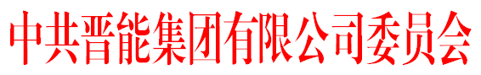

晋能党宣函﹝2016﹞24号

中共晋能集团有限公司委员会
关于加强重要时期集团网站
和重要信息系统安全管理的紧急通知

各板块公司、各市公司、各全资控股企业、集团公司各部门：
随着国家重要活动的临近，网站和信息系统被境内外黑客组织攻击篡改的风险越来越大。近日公安部通报了浙江日报CMS系统被攻击并张贴反标事件。根据有关要求，为吸取教训，切实做好G20峰会期间（8月18日—9月6日）各单位网络和信息安全工作，确保国家重要活动期间网络和信息安全，现将有关工作要求通知如下：
一、切实落实网站和信息系统安全管理责任。各单位要认真落实《晋能集团信息系统安全管理办法》和《晋能集团网站安全管理办法》，加强网络信息安全防范工作，严格落实安全责任制。各单位党委要加强网站内容审核和监督，党委书记为第一责任人，分管宣传的领导为主要责任人，宣传部门和网络信息管理部门为责任部门，组织好相关人员做到任务到人，责任到人。
二、各单位要梳理并暂时关闭一批无关紧要的网站和信息系统（与互联网连接）。开办有网站的单位自2016年8月18日—2016年9月6日期间实施24小时值班防护制度，各单位要对一些无关紧要的网站和信息系统在此期间暂时关闭。因工作需要无法暂时关闭的网站，可考虑制作成静态展示页面，避免被恶意攻击篡改，造成不良影响。对于确需运行的网站和信息系统，各单位要全方位无死角排查安全隐患，并立即整改，受技术条件限制无法整改到位的，必须制定应对方案。可考虑采取白天工作时间开启，晚上关闭的办法。各单位要在2016年8月18日18：00前书面向集团公司宣传部和信息中心报备临时关闭网站、静态展示页处理的网站、工作时间开启非工作时间关闭网站的清单和安全防护情况，集团公司将安排专人进行检查。
三、各级单位网络信息管理部门在国家重要活动期间，实行24小时值班备勤制度，并组织系统维护人员做好日常运维和应急准备，对各单位安全责任制、安全技术措施、安全事件应急预案落实情况进行不定时监督检查，请各单位与集团及本地公安机关建立工作联系，做好工作沟通。一旦发现安全事件，要及时上报集团和当地公安机关，及时处理各类网络信息安全事件。
各单位在8月18日18：00前要确定1名安全事件紧急联系人，将联系人名单及联系方式报送至集团新闻中心。
联系人：谢 瑨
电 话：:15513870666。

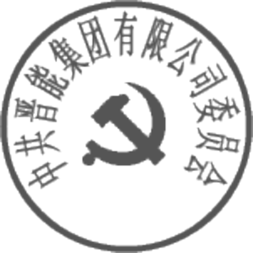
中共晋能集团有限公司委员会
2016年8月18日

抄送：集团公司领导。

